Реле давления для коммутации больших электрических нагрузок

Клингенберг, февраль 2018.
WIKA расширила ассортимент реле давления, выпустив прибор повышенной надежности для машиностроения. Модель PSM-520 может коммутировать электрические нагрузки до 230 В/10 А переменного тока.

Данный прибор предназначен, в частности, для использования в насосно-компрессорном оборудовании. Точку переключения можно задать непосредственно на объекте, при этом защитный колпачок предотвращает любое несанкционированное изменение регулировки.
Модель PSM-520 может поставляться с диапазонами уставок от -0,4 ... +7 бар до 6 ... 30 бар. Данное реле работает с невоспроизводимостью точки переключения ≤ 2 % от диапазона измерения.

WIKA Alexander Wiegand SE & Co. KG
Alexander-Wiegand-Straße 30
63911 Klingenberg/Germany
Tel. +49 9372 132-0
Fax +49 9372 132-406
vertrieb@wika.com
www.wika.de
WIKA фотография :
WIKA реле давления модель PSM-520, для больших электрических нагрузок

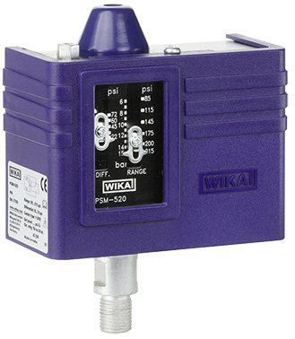

Редакций:
WIKA Alexander Wiegand SE & Co. KG
André Habel Nunes
Marketing Services
Alexander-Wiegand-Straße 30
63911 Klingenberg/Germany
Tel. +49 9372 132-8010
Fax +49 9372 132-8008010
andre.habel-nunes@wika.com
www.wika.de

WIKA press release 03/2018

